Tömbök 4.

Hőmérséklet
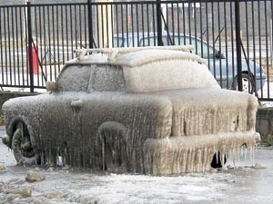
Ebben és a következő leckében egy adott év februári hőmérsékleti adatait tartalmazó tömbbel fogunk dolgozni. A tömbben egy adott helyen az aznapi átlaghőmérséklet van, egészekre kerekítve. A 0. helyen a február 1-i, az 1. helyen a február 2-i, ..., az utolsó helyen a február 28-i.
A program többféle műveletet tesz lehetővé az adatokkal. A kívánt műveletet menüből választhatjuk ki.
Először a program vázát fogjuk elkészíteni, és utána fogjuk kidolgozni az egyes funkciókat.
Az első változat kiírja a menüt, beolvassa a választást, majd kiírja, hogy mit kellene csinálnia. Létrehozunk egy tömböt is (feb), amely az adatokat tartalmazza.
Minta:
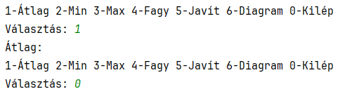
Készítsd el az első változatot az alábbiak szerint:
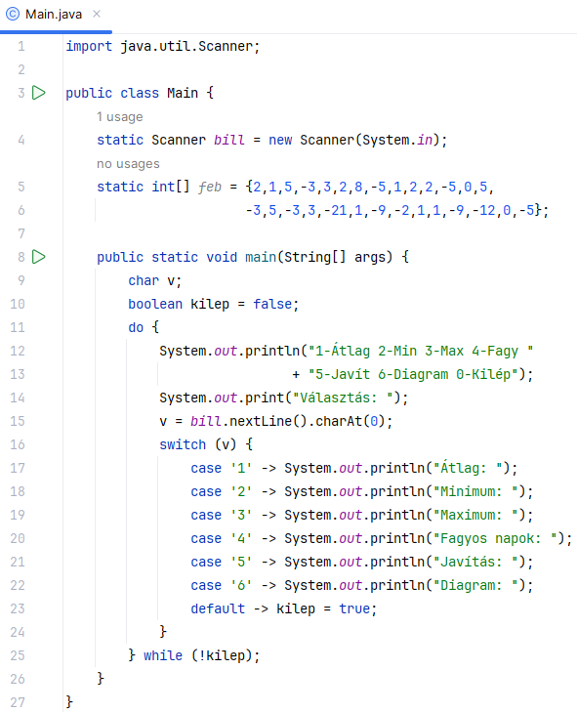
Figyeld meg, hogyan állítjuk be a kilépés feltételét!
Próbáld ki a programot többféle választással is! Mi történik, ha 7-est választanak?

Átlag számítása
Az 1-es menüpont kiválasztásakor a hőmérsékletek átlagát kell kiíratni. Ehhez összeadjuk a számokat, majd elosztjuk a tömb hosszával.
Az atlag() metódust a main() metódus elé írd be! A main() metódusban is módosítsd az 1-es menüponthoz tartozó részt (25. sor).
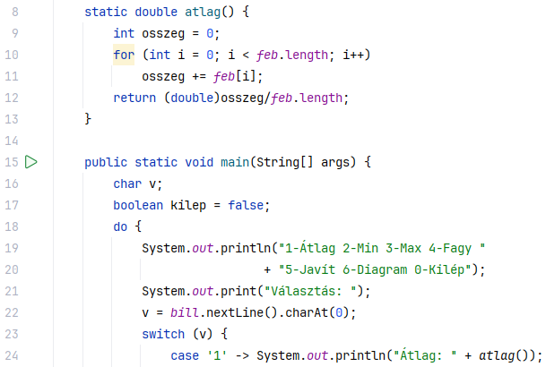
Módosítsd a programot, és próbáld ki! (A program eleje és a vége nem változik.)
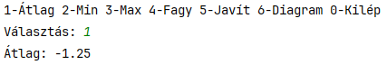

Egyszerűbb for ciklus
Ha egy tömb minden egyes elemét egymás után fel kell használni, akkor egyszerűbb formában is írhatjuk a ciklust:
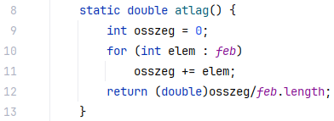
A for zárójelében deklarálunk egy változót (elem), amely sorban egymás után felveszi a feb tömb elemeinek értékét, és minddel végrehajtja a ciklust.
Az egyszerűsített for ciklust (vagy más szóval for-each ciklust) csak akkor alkalmazhatjuk, ha:
- a tömb minden elemével végre kell hajtani a ciklus utasításait,
- a ciklusban nincs szükségünk az i értékére, és
- nem akarjuk módosítani a tömb elemeinek értékét.
Alakítsd át így a programot, majd próbáld ki!

Minimum számítása
A minimum kiszámítása a következő módon történhet:
- Először a tömb 0-dik eleme lesz a minimum.
- Utána sorban végigvesszük a tömb elemeit, és ha valamelyik kisebb, mint az eddigi minimum, akkor onnan kezdve az lesz a minimum.
Próbáld meg fejben az itt leírt módszert, majd készítsd el a minimum metódust, és módosítsd a főprogramot! (A program eleje és vége most sem változik.)
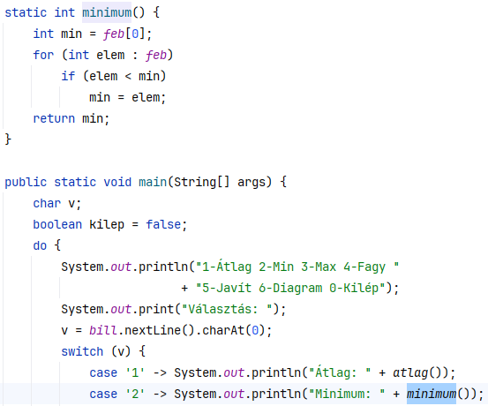
Próbáld ki!
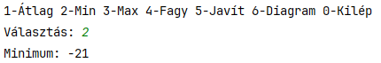

Feladatok
Az előzőek alapján készítsd el önállóan a maximumszámítást, és próbáld is ki!
Mennyi volt a legmagasabb hőmérséklet? Írd ide:

